Dzień dobry , zapraszam na zajęcia

Temat tygodnia : Łąka w maju
Temat dnia : Motyle i kwiaty

Propozycje dla Rodziców :
1 propozycja
Film edukacyjny dla dzieci ,, Łąka ,,
https://www.youtube.com/watch?v=8krnRKa9jWI
2 propozycja
Dzieci nazywają zwierzęta przedstawione na łące .
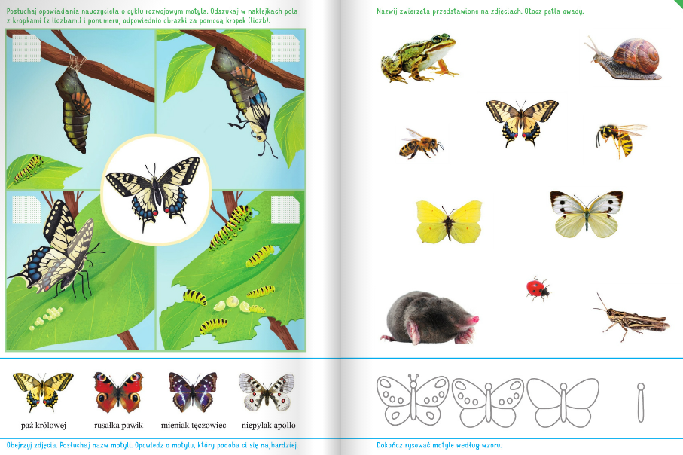

3 Propozycja
Dzieci czytają rodzicom .
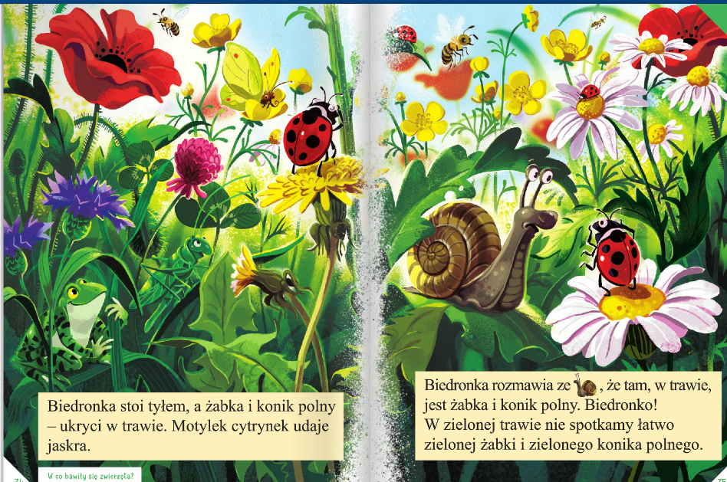

Rodzic może zadać dziecku pytanie :
- W co bawiły się zwierzęta ?

4 Propozycja
Spacer na świeżym powietrzu .
Dzieci szukają na łące owadów .

